26 - Kortversjon for import av fil i ePhorte

Hvis du har et dokument lagret på pc`n din som du ønsker å få inn på en sak i ephorte kan du importere dette dokumentet ved hjelp av funksjonen «importer fil». Du kan importere det som et hoveddokument på en sak eller som et vedlegg.

Du starter med å lage en ny journalpost:
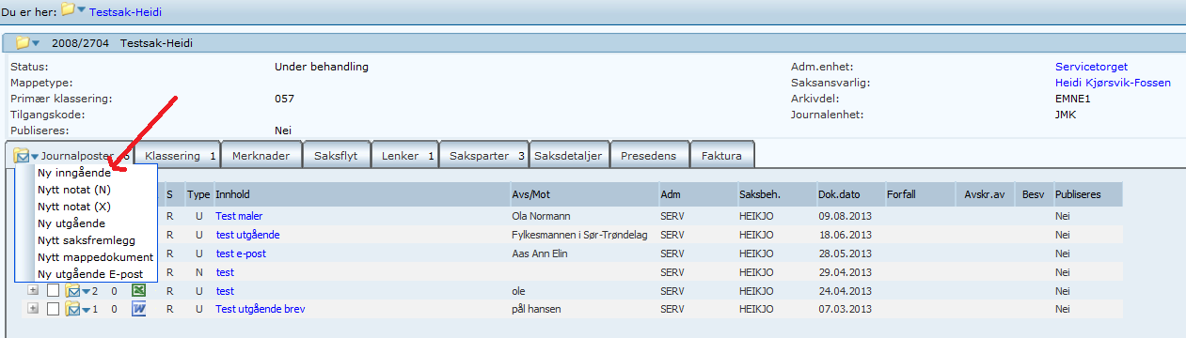
Fyll inn tittel på journalposten, avsender osv, før du velger «Lagre og nytt dokument»
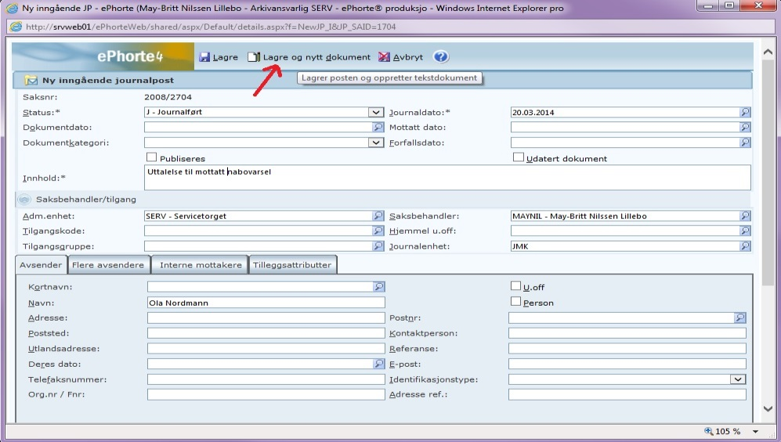
Trykk på importer fil i vinduet som da kommer opp.
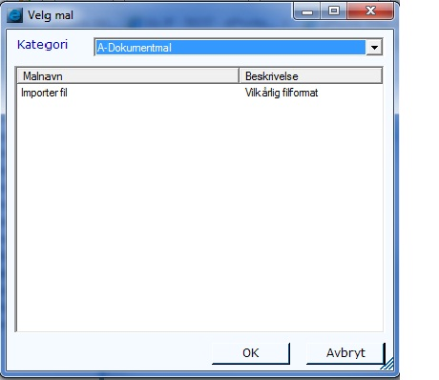
Du kommer da inn i oversikten over alle filene på din pc. Finn filen du ønsker å importere og trykk på åpne-knappen.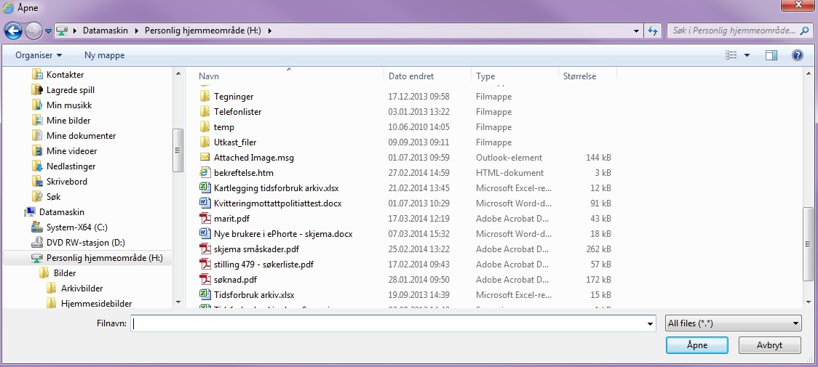
Dokumentet blir nå sjekket inn i ephorte. Lukk dokumentet når det kommer opp på skjermen, og velg «utfør».
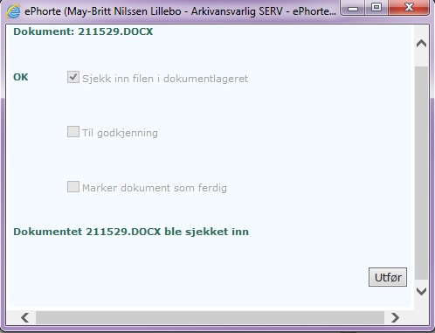
Ønsker du å legge til et dokument som vedlegg på en journalpost trykker du på den blå pila i fanen dokumenter (på journalpostnivå) og velger nytt vedlegg. Følg deretter samme oppskrift som over for å importere en fil.
